|  |  |
| --- | --- |
| Gerb-BMSTU_01 | **Министерство науки и высшего образования Российской Федерации**  **Федеральное государственное бюджетное образовательное учреждение**  **высшего образования**  **«Московский государственный технический университет**  **имени Н.Э. Баумана**  **(национальный исследовательский университет)»**  **(МГТУ им. Н.Э. Баумана)** |

ФАКУЛЬТЕТ «Информатика и системы управления»

КАФЕДРА «Программное обеспечение ЭВМ и информационные технологии»

**ОТЧЕТ**

*к лабораторной работе №6*

*По курсу: «Экономика программной инженерии»*

*Тема: «Предварительная оценка параметров программного проекта»*

Студентка ИУ7-85Б

Оберган Т.М

Преподаватель

Барышникова М.Ю

Силантьева А.В

*2020 г.*

**COCOMO**

Модель COCOMO (COnstructive COst MOdel) разработана Барри Боэмом (директор USC Center for Software Engineering). Это одна из основных методик, которые применяются для оценки стоимости ПО. Среди других методик она выгодно отличается простотой расчетов.

**Трудозатраты**: PM=C\_1\*EAF\*(SIZE)^P1

**Время**: TM=C\_2\*(PM)^P, где:

Где, **PM** (Трудозатраты) – количество человеко-месяцев; **С1** – масштабирующий коэффициент; **EAF** – уточняющий фактор, характеризующий предметную область, персонал, среду и инструментарий, используемый для создания рабочих продуктов процесса; **SIZE** – размер конечного продукта (кода, созданного человеком), измеряемый в исходных инструкциях (DSI, delivered source instructions), которые необходимы для реализации требуемой функциональной возможности; **P1** – показатель степени, характеризующий экономию при больших масштабах, присущую тому процесс, который используется для создания конечного продукта; в частности, способность процесса избегать непроизводительных видов деятельности (доработок, бюрократических проволочек, накладных расходов на взаимодействие); **TM** (Время) – общее количество месяцев; **C2** – масштабирующий коэффициент для сроков исполнения; **P** – показатель степени, который характеризует инерцию и распараллеливание, присущее управлению разработкой ПО.

**Задание 1.**

Исследовать влияние квалификационных характеристик членов команды (ACAP, AEXP, PCAP, LEXP) программного проекта на трудоемкость (РМ) и время разработки проекта (ТМ) для базового уровня модели COCOMO и разных типов проектов (обычного, встроенного, промежуточного). Для этого получить значения PM и ТМ по всем типам проектов для одного и того же значения параметра SIZE (размера программного кода), выбрав номинальный (средний) уровень сложности продукта (CPLX) и изменяя значения характеристик персонала от низких до высоких. Повторить расчеты для проекта, предусматривающего создание продукта очень низкого и очень высокого уровня сложности. Что больше влияет на сроки реализации проекта при создании продукта высокой сложности: способности аналитика или способности программиста? Результаты исследований оформить графически и сделать соответствующие вывод.

Необходимо провести сравнительный анализ атрибутов

* ACAP - способности аналитика,
* AEXP - знание приложений,
* PCAP - способности программиста,
* LEXP - знание ЯП

для обычного, встроенного и промежуточного режима работы программы. Все замеры будут проводиться при KLOC = 100, также значения всех атрибутов, за исключением исследуемых, будут принимать значение «номинальный».

Легенда:

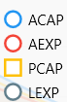

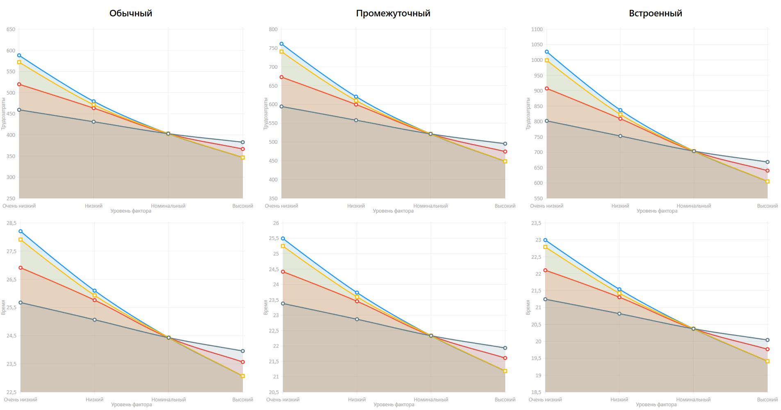

Проанализировав информацию, которую отображают графики можно сделать вывод, что с ростом параметров, уменьшаются трудозатраты, что в свою очередь влияет на время реализации проекта.

Как и ожидалось, при изменении сложности проекта, форма графиков останется неизменной, а значения трудозатрат увеличивается (Обычный < Промежуточный < Встроенный), значения времени уменьшается (Обычный > Промежуточный > Встроенный).

**Задание 2.**

По предварительным оценкам размер проекта составит порядка 25 000 строк исходного кода (KLOC). Для реализации проекта планируется привлечь высококвалифицированную (PCAP=2) команду программистов с высоким знанием языков программирования (LEXP=1). В проекте будут использованы самые современные методы программирования (MODP=2). Так же планируется высокий уровень автоматизации процесса разработки за счет использования эффективных программных инструментов (TOOL=2). Произвести оценку по методике COCOMO для обычного режима.

Занесем настройки проекта и проанализируем результаты:

**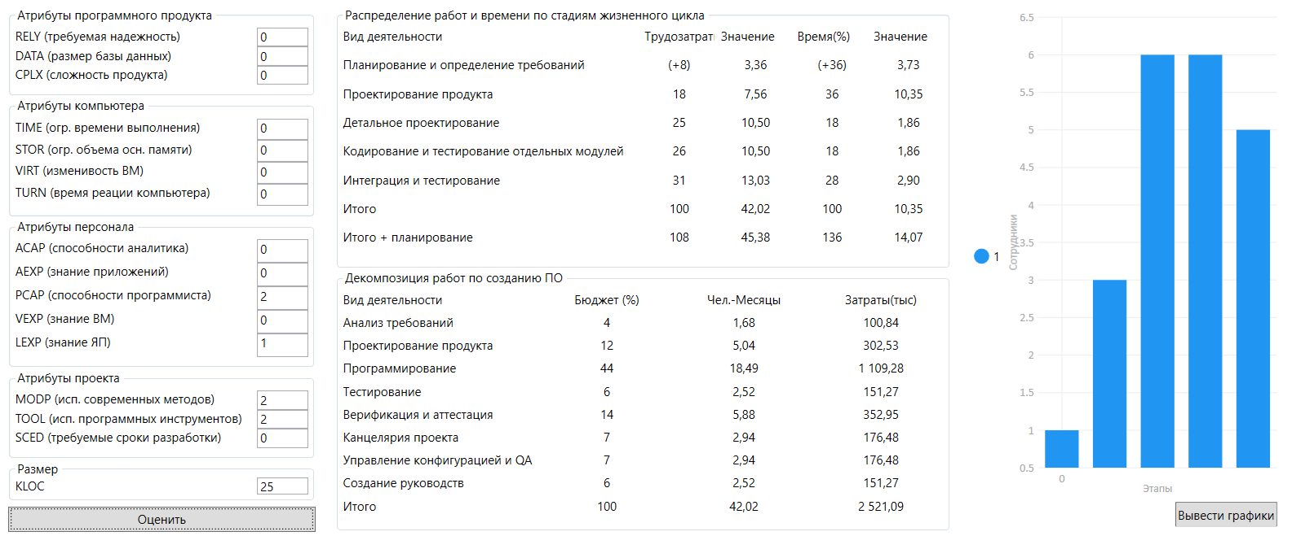**

Трудозатраты (с учетом доп. затрат) = 45.38

Время (с учетом доп. затрат) = 14.07

На диаграмме привлечение сотрудников видно, что 3 и 4й этапы (детальное проектирование; кодирование и тестирование) требует наибольшее количество сотрудников.

При средней зарплате 60 тыс. р. суммарная стоимость проекта – 2 521 090 рублей. Наибольшие затраты – программирование.

**Вывод**

В результате выполнения лабораторной работы был разработан программный инструмент для оценки проекта по методике COCOMO. Были изучены существующие методики предварительной оценки параметров программного проекта, а также проведена практическая оценка затрат проекта.

По результатам применения методики оценки COCOMO можно заключить, что она пригодна для общей предварительной оценки всего проекта и позволяет получить приблизительные значения трудозатрат и времени на реализацию проекта, разделенные на стадии его жизненного цикла. Однако для постоянного отслеживания состояния проекта рекомендуется использовать другие методики управления проектами с использованием различных программных средств, которые позволяют актуализировать данные проекта в реальном времени и своевременно адаптироваться к непредвиденным изменениям в проекте.